**RA1 XML**

**Activitat AC02**

**1. Sintaxis de l'XML.**

Donat el següent diagrama de blocs, determineu el codi XML corresponenet.

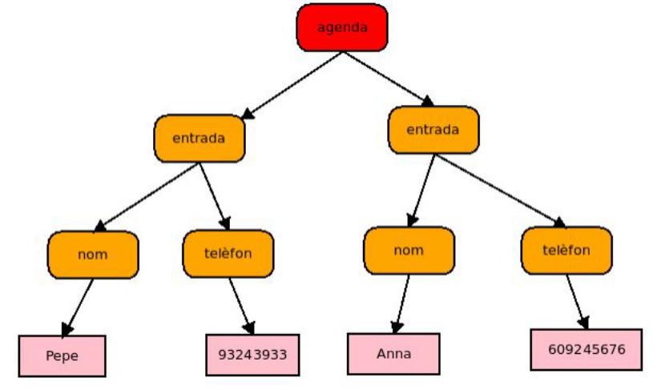

Reposta:

<?xml version="1.0" encoding="UTF-8"?>

<agenda>

<entrada>

<nom>Pepe</nom>

<telèfon>93243933</telèfon>

</entrada>

<entrada>

<nom>Anna</nom>

<telèfon>609245676</telèfon>

</entrada>

</agenda>

**2. Sintaxis de l'XML.**

A partir de la següent estructura, realitza el document XML equivalent:

En blau es representen els atributs, en rosa el valors.

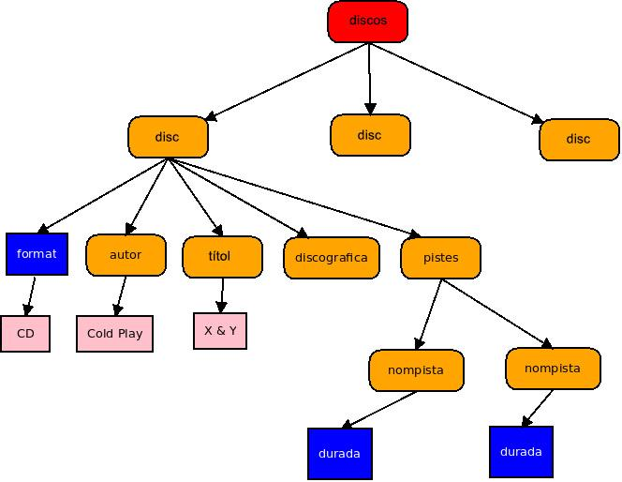

**3. Sintaxis i espais de noms**

A- Realitza el document XML que compleixi el següent esquema:

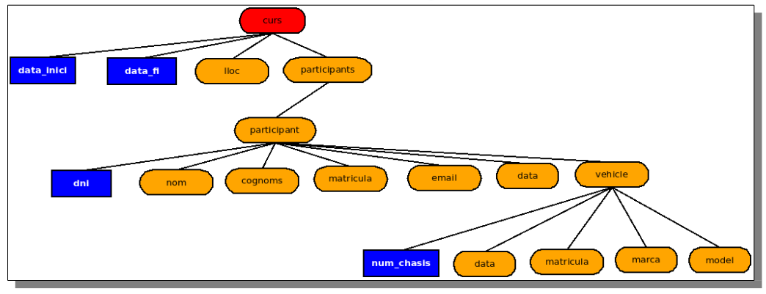

S'ha de tenir en compte el següent:

* El subelement “matricula” de participant es refereix al número de matrícula del curs inscrit.
* El subelement “data” de participant es refereix a la data en que es va realitzar la inscripció al curs.
* El element “data” del vehicle es refereix a la data de matriculació del vehicle.
* La “matricula” de vehicle es refereix a la numeració identificativa de cada vehicle.

Així doncs, utilitza els espais de noms per a evitar possibles conflictes amb els elements que s'anomenen igual però que signifiquen coses diferents.

Reposta:

<?xml version="1.0" encoding="UTF-8"?>

<curs data_inici="" data_fi=""

xmlns:participant="https://www.website.com/participant"

xmlns:vehicle="https://www.website.com/vehicle">

<lloc></lloc>

<participants>

<participant dni="">

<nom></nom>

<cognom></cognom>

<matricula></matricula>

<email></email>

<data></data>

<vehicle:vehicle num_chasis="">

<data></data>

<matricula></matricula>

<marca></marca>

<model></model>

</vehicle:vehicle>

</participant>

</participants>

</curs>

**4. Sintaxis i espais de noms**

Realitza el diagrama d'estructura d'arbre a partir del document XML.

<?xml version="1.0" encoding="UTF-8"?>

<lloguer xmlns:lloguer="http://www.website/lloguer">

    <adreca>

            <carrer>Escudillers, 23</carrer>

    <ciutat>Figueres</ciutat>

    <codi_postal>17600</codi_postal>

    </adreca >

    <habitacio>

    <rect>

              <finestres>2</finestres>

              <portes>1</portes>

    </rect>

   </habitacio>

   <imatge>

    <svg xmlns:svg="http://www.w3.org/2000/svg">

        <svg:rect x="0" y="0" width="30" height="60" />

    </svg>

   </imatge>

  <preu moneda="€">

    <quantitat tipus="mensual">450.00</quantitat>

<tasses>350.00</tasses>

<diposit>1000.00</diposit>

   </preu>

</lloguer>

Resposta:

**5. Sintaxis i espais de noms**

Realitza el diagrama d'estructura d'arbre a partir del document XML.

<?xml version="1.0" encoding="UTF-8"?>

<movies xmlns:movie="http://www.website/movie" xmlns:actor="http://www.website/actor">

  <movie id="M0120338">

    <name>Titanic</name>

    <year>1997</year>

    <rating>PG-13</rating>

    <runtime measure="minutes">194</runtime>

    <genre>Drama</genre>

    <actors>

      <actor>

      <actor:name>Leonardo DiCaprio</actor:name>

      <actor:name>Kate Winslet</actor:name>

      <actor:name>Kathy Bates</actor:name>

    </actor>

    </actors>

  </movie>

  <movie id="M0456544">

    <name>Matrix</name>

    <year>1999</year>

    <rating>PG-13</rating>

    <runtime measure="minutes">136</runtime>

    <genre>Fantastic</genre>

    <actors>

      <actor>

      <actor:name>Keanu Reeves</actor:name>

      <actor:name>Laurence Fishburne</actor:name>

      <actor:name>Carrie-Anne Moss</actor:name>

    </actor>

    </actors>

  </movie>

</movies>

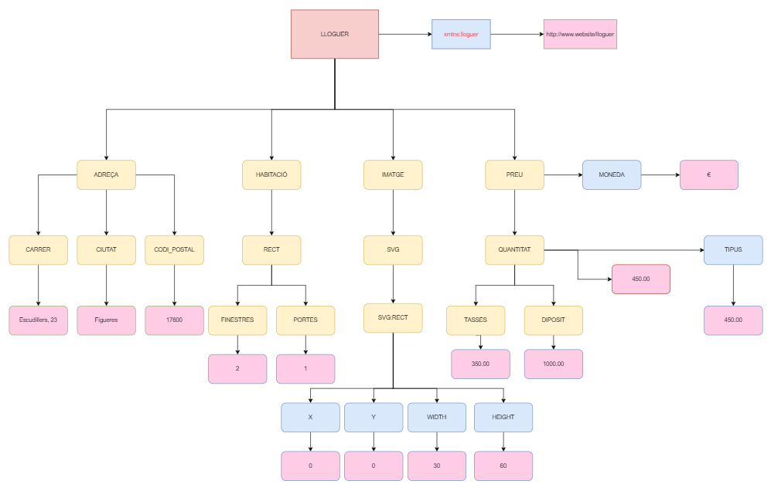Resposta:

